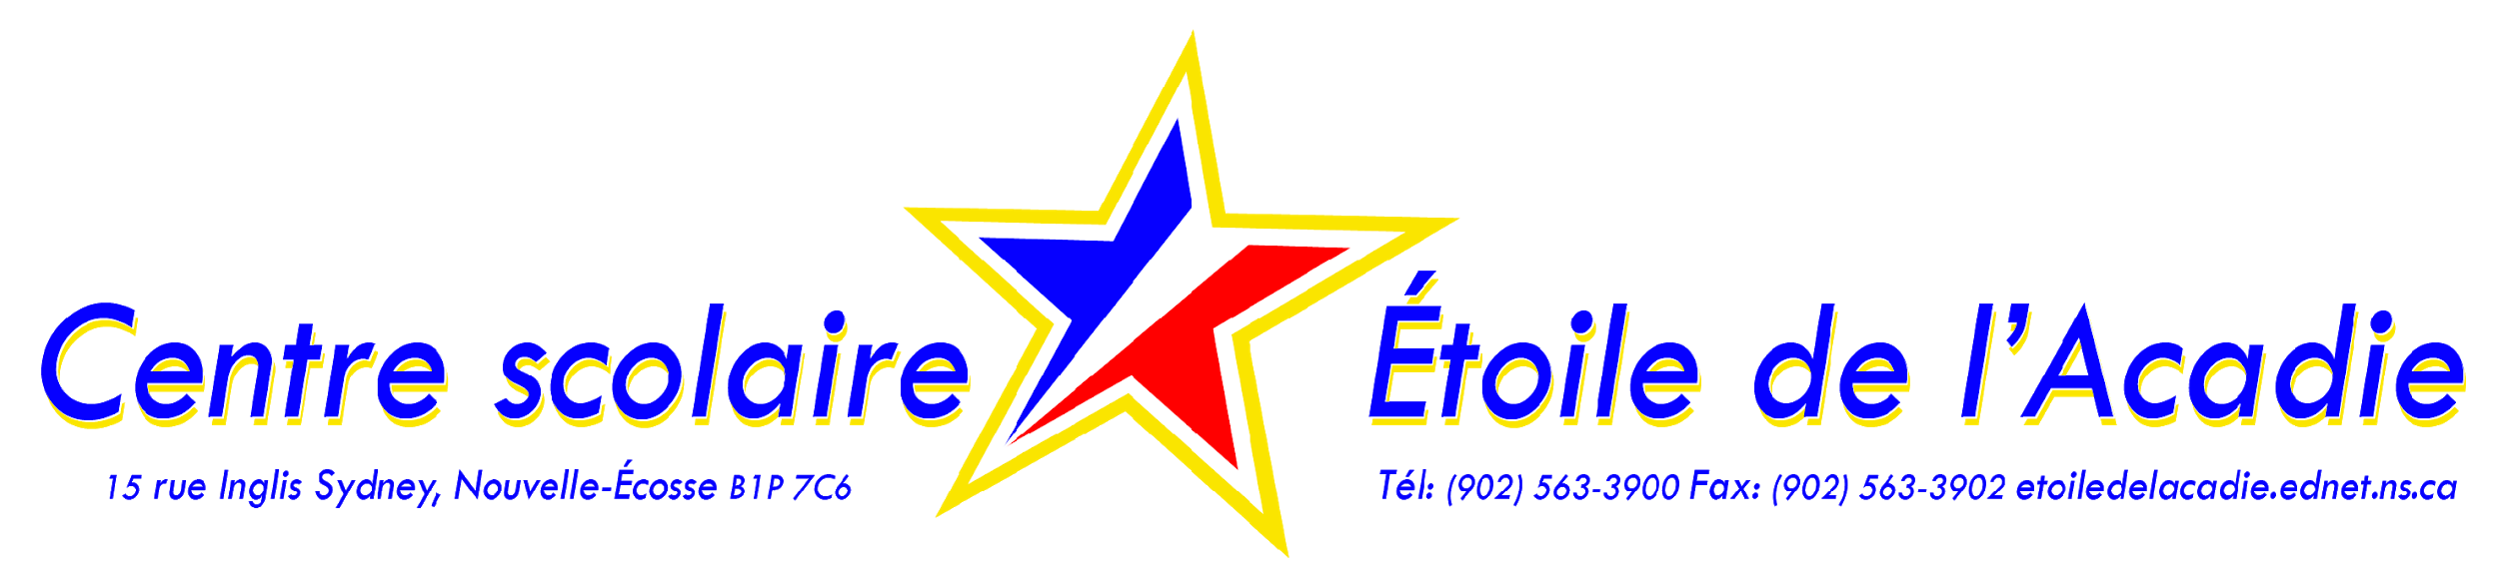

FOURNITURES SCOLAIRES 2017-2018
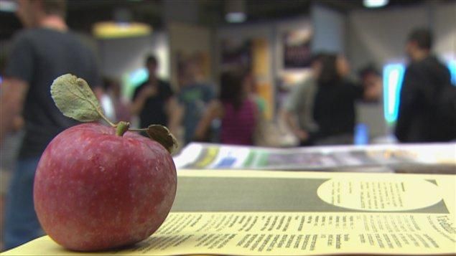
8e année

Nombre | Description | ✓
15$ | Agenda, papier et cartouches d’encre
1 | Cadenas
3 | Boîtes de mouchoirs pour la classe titulaire
1 | Clé mémoire 4go.
1 | Bouteille d’eau réutilisable
SCIENCES HUMAINES, DPS, TECHNOLOGIE
2 | Paquets de feuilles mobiles
1 | Gomme à effacer
1 | Paquet de séparateurs
3 | Stylos rouges
4 | Duo tangs:DPS (noir et jaune), Technologie (bleu), Sciences humaines (vert)
1 | Feuilles amovibles (« post-its »)
12 | Crayons HB
1 | Surligneur
1 | Aiguiseur à crayons
FRANÇAIS
1 | Bescherelle (obligatoire)
1 | Dictionnaire de langue française
1 | Cartable à anneau
1 | Paquet de séparateurs
ANGLAIS
1 | Feuilles amovibles (« post-its »)
2 | Paquets de feuilles mobiles
1 | Cartable exclusivement pour le cours d’anglais
1 | Paquet de séparateurs
MATHÉMATIQUES
10 | Cahiers Hilroy ( 32 pages)
1 | Efface
1 | Règle
10 | Crayons
1 | Ensemble mathématiques
1 | Calculatrice
SCIENCES NATURELLES
2 | Paquets de feuilles mobiles
2 | Duotangs
ARTS PLASTIQUES
1 | Carnet de papier à dessin sans acide (50 pages – 279 mm X 356 mm)
1 | Journal de bord (style de ton choix)
5 | Crayons à dessin (4B, 2B, HB, 2H, 4H)
1 | Pinceau rond #3 (1,5 cm)
1 | Pinceau plat (1,5 cm)
1 | Boîte de pastels gras
1 | Boîte de crayons en bois de couleurs
1 | Règle en métal
1 | Bâton à colle
ÉDUCATION PHYSIQUE
1 | Habit
1 | Espadrilles non-marquantes

